Gêm y Geiriau cysylltiol

DECHRAU | Dw i ddim yn hoffi straeon …………. gorffen yn drist. | Dw i’n meddwl …………. Manon fydd yn rheoli’r pwyllgor. | Mae peilot yn ddyn …………. hedfan awyrennau. | Maen nhw wedi trwsio’r ffenest …………. wedi’i thorri.
sydd, sy’n, mai, bod, oedd, fydd, a |  |  |  | Mae o’n aelod o’r tîm …………. enillodd y bencampwriaeth.
Wyt ti wedi clywed…………. y caffi wedi ennill cystadleuaeth. | Wyt ti’n gwybod beth …………. ar y teledu heno? | Mae rhywun ar y ffôn …………. eisiau siarad efo ti. | Darllenes i yn y papur …………. y Prif Weinidog yn dod i’r dref. | Maen nhw wedi cau’r stryd …………. arwain i’r ysgol
Mae’r plentyn …………. dorrodd y ffenest wedi ymddiheuro | (weithiau bydd mwy nag un ateb yn gywir)
Ydyn nhw wedi enwi’r person …………. wedi dwyn yr arian ddoe? | Dyma’r ferch …………. mynd i arwain y Cynulliad. | Mi fydd o’n dweud wrtha i pwy …………. rhedeg yn y ras. | Mi glywodd hi…………. y stori’n gelwydd i gyd. | Dw i’n siŵr ………….  darlithydd ydy o.
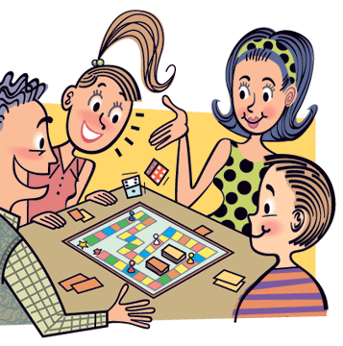 |  |  |  | Dywedon nhw …………. y goriad tu ôl i’r drws.
Mae Gerallt yn nabod y person …………. yn cael y swydd fis nesa. | Dw i newydd glywed …………. Caffi Cledwyn sydd wedi ennill y gystadleuaeth. | Dw i’n meddwl …………. caws a nionod ydy’r blas gorau ar greision. | Dach chi’n gwybod pwy …………. yn cadeirio’r cyfarfod? | Dyna’r dyn …………  weles i ar y trên.
Hwn ydi’r awdur …………. ysgrifennodd fy hoff lyfr. | 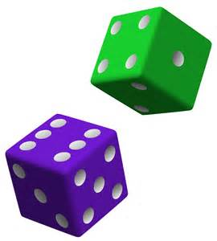
Hi ydy’r person …………. gollodd y gwaith i’r cwmni. | Lle mae’r post …………. ddaeth heddiw? | Mi hoffwn i roi’r ci …………. yn cyfarth trwy’r nos neithiwr mewn cenal! | Dw i’n deall …………. yn yr ysgol y bydd y dathliadau. | Fo ydi fy ngelyn pennaf achos …………. fo oedd wedi dwyn fy ngwaith cartref.
 |  |  |  | GORFFEN

